**기 획 서**

|  |  |
| --- | --- |
| **구분** | **내용** |
| **팀명** | BOSS(Best Online Smart Store) |
| **팀원(역할)** | * 이준성(BE, FE) : 팀장, 프로젝트의 총괄 관리 및 조율, 데이터 베이스 설계, 기능 개발, * 서상훈 (BE, FE) : 회의록 관리, 데이터 베이스 설계, 기능 개발, * 김영완(BE, FE) : 프로젝트 구조 정리, 데이터 베이스 설계, 기능 개발, * 정재훈(BE, FE) : 트러블 슈팅 관리, 사용자 인터페이스 디자인, 데이터 베이스 설계, 기능 개발 |
| **기간** | 2025년 03월 03일 ~ 2025년 04월 22일 |
| **서비스 이름** | AI기반 온라인 편의점 |
| **프로젝트 주제 및 내용** | 기존의 오프라인 편의점은 소비자가 직접 방문하여 상품을 구매하는 방식이 일반적이지만, 온라인 시장의 성장과 더불어 편의점 업계도 비대면 서비스를 도입할 필요성이 커지고 있습니다. 이에 따라 우리 팀은 **AI 기반 온라인 편의점 서비스**를 개발하여 소비자에게 맞춤형 상품 추천과 비대면 픽업 및 배달 서비스를 제공하고, 편의점 점주가 온라인으로 편리하게 상품을 등록·관리할 수 있도록 지원하고자 합니다.  우리 서비스는 AI를 활용한 맞춤형 상품 추천을 통해 소비자의 구매 이력, 선호도, 계절적 트렌드 등을 분석하여 최적의 상품을 추천하고, 실시간 데이터 학습을 통해 개인화된 쇼핑 경험을 제공합니다. 또한 AI 얼굴 인식 등을 기반으로 편의점에서 본인 인증을 간편하게 진행하고 안전한 수령을 보장합니다. 편의점 점주는 온라인에서 직접 상품을 등록하고 재고를 관리할 수 있으며, 가격 및 할인율을 설정하고 실시간 재고 업데이트가 가능합니다. 판매 데이터를 기반으로 자동 재고 관리 및 발주를 지원하며, 인기 상품 분석을 통해 추가 발주를 추천합니다. 또한, 소비자가 원하는 상품이 특정 편의점에 없을 경우 주변 편의점에서 대체 상품을 추천하고, 지역별 물류 최적화를 통해 신속한 배송을 지원하는 시스템을 구축하여 소비자와 점주 모두에게 효율적인 온라인 편의점 환경을 제공합니다.  AI를 활용한 맞춤형 상품 추천으로 소비자 만족도를 높이고, 얼굴 인식을 활용한 간편한 픽업 서비스로 거래를 활성화하며, 편의점 점주의 온라인 시장 진출 기회를 확대하여 운영 효율성을 향상할 수 있습니다. 또한 실시간 재고 및 판매 데이터 분석을 통해 편의점 운영을 최적화하여 편리하고 스마트한 편의점 서비스를 제공할 수 있을 것으로 기대됩니다. |
| **주요기능** | ▷ ****공통****  * **로그인** : Spring Security / JWT / OAuth 2.0을 통한 소셜 로그인과 로컬로그인을 선택하여 로그인  ▷ ****AI 기반 기능****  * **소비자 구매 패턴 기반 판매 추천** : 고객의 구매 패턴을 분석하여 판매 추천 상품 제공 * **소비자 얼굴 인식 기능 :** Face++API를 이용한 소비자 얼굴 인식 및 검색 기능으로 별도의 로그인 없이 매장 픽업 가능 * **24시간 챗봇 시스템 :** 24시간 상담이 가능하여 소비자 만족감 상승  ▷ ****관리자 (Admin)****  * **점주 관리**   + 편의점 점주 계정 허용 / 차단 * **발주 여부 관리**   + 점주(Seller)가 자신의 편의점에 입고시킬 물품을 점주 전용 편의점 구매 페이지에서 주문 * **FAQ**   + 소비자 질의문 답변 및 공지사항 관리   ▷ **점주(Seller)**   * **입고 관리**   + 해당 편의점의 입고 상품 수동 등록 * **출고 관리** * **온라인 장부 및 매출 분석**   + 일일 매출 조회 (수익 / 순수익 / 판매 순위 / 재고량 / 수익률)   + 월별 매출 조회 (수익 / 순수익 / 판매 순위 / 재고량 / 수익률 / 수익 변동 추이 / 폐기율) * **히스토리 관리**   + 출고 목록 조회   + 출고 요청 상세 조회   + 입고 목록 조회   + 입고 요청 상세 조회 * **재고 관리**   + 현재 전체 재고량 조회   + 특정 상품 폐기 처리 * **무인 편의점**   + FaceToken,주문번호,QR코드 등을 통해 입점 후 계산 (*기간 내 구현 가능할지 멘토님이 추천하는 방식은 무엇인지)  ▷ ****커스터머 (Customer)****  * **소비자 구매 패턴 기반 판매 추천**   + 소비자 구매 패턴을 분석   + 추천 상품 장바구니 추가 * **얼굴 인식 로그인**   + 최초 회원가입 이후 얼굴을 등록, FaceToken을 생성받아 Face로그인, 등을 픽업시 손님 유무활성화 * **구매상품 별점 및 후기 등록**   + 상품 구매 후 별점 및 후기 등록 * **FAQ**   + 질의문 작성 |

|  |  |
| --- | --- |
|  | * **비회원 상품구매**   + 회원가입 없이도 장바구니에 물품을 담고 결제 전 주소/전화번호 등을 입력하여 상품을 배달 받거나 픽업할 수 있음. |
| **시스템 구성도** |  |
| **기술스택** | FE – HTML, CSS, Javascript , React ,React BootStrap, axios BE – Spring Boot 3.4.3 , Spring Security 5, Maven JWT, Spring JPA, Lombok  DB - MySQL, Redis  Deploy – AWS EC2, AWS RDS, AWS S3, nginx   * + - 질문 9,10 구성도 및 기술스택 관련 질문 |
| **소프트웨어** | 개발 언어 : Java 17  IDE : VSCode, MySQL Workbench, SpringToolSuite4  형상 관리 : Git  협업툴 : Notion, Google Drive, Jira, Figma |
| **기대효과** | 1. 유통기한 임박 상품 알림을 통한 폐기 감소 유통기한이 임박한 상품을 자동으로 감지하고 알림을 제공하여 폐기율을 줄입니다. 이를 통해 재고 관리의 효율성을 높이고, 불필요한 비용 손실을 방지할 수 있습니다. 2. 거래 및 유통 기록 관리를 통한 데이터 신뢰성 확보 거래 및 유통 기록을 체계적으로 관리하여 데이터의 신뢰도를 높이고, 이를 바탕으로 투명한 거래 환경을 조성할 수 있습니다. 또한, 데이터 기반 의사결정을 지원하여 시장 경쟁력을 강화할 수 있습니다. 3. 점주와 구매자 간의 의사소통 효율화 디지털 플랫폼을 활용하여 점주와 구매자가 신속하고 정확한 의사소통을 할 수 있도록 지원합니다. 이를 통해 주문 및 거래, 거래수정 절차가 간소화되며, 불필요한 대기 시간을 줄일 수 있습니다. 4. 효율적인 매출 관리를 통한 사용자 인사이트 획득 판매 데이터를 분석하여 점주 및 중매업자가 효과적인 매출 전략을 수립할 수 있도록 지원합니다. 이를 통해 소비자 트렌드를 파악하고, 매출 증대 및 운영 최적화를 실현할 수 있습니다. 5. AI 기반 온라인 편의점 서비스 도입 AI 기술을 활용하여 맞춤형 상품 추천, 픽업 및 배달 서비스를 제공함으로써 소비자의 편의성을 증대하고, 편의점 점주의 온라인 시장 진출을 돕습니다. 6. AI 맞춤형 상품 추천을 통한 소비자 만족도 향상 소비자의 구매 이력, 선호도, 계절적 트렌드 등을 분석하여 최적의 상품을 추천하고, 실시간 데이터 학습을 통해 개인화된 쇼핑 경험을 제공합니다. 7. AI 얼굴 인식을 활용한 픽업 및 배달 서비스 AI 얼굴 인식 기능을 활용하여 편의점에서의 본인 인증을 간편하게 하고, 배달 서비스에서도 안전한 상품 수령을 보장합니다. 8. 실시간 재고 및 판매 데이터 분석을 통한 운영 최적화 편의점 점주는 온라인에서 직접 상품을 등록하고 재고를 관리할 수 있으며, 가격 및 할인율 설정이 가능합니다. 또한, 자동 재고 관리 및 발주 시스템을 통해 인기 상품 분석과 추가 발주 추천을 받을 수 있습니다. 9. 소비자 위치기반 구매가능 편의점 추천 소비자가 원하는 상품이 특정 편의점에 없을 경우 주변 편의점에서 대체 상품을 추천합니다. |

1차 멘토링 질문 목록 리스트

1. 상품 데이터 생성 방법(직접 데이터 생성/크롤링)
2. 관리자 페이지에 어떤 것/어떻게 들어가야 할지, 관리자 인증 방법(DB수정으로 직접 admin권한 주는 방법 밖에 없는지)
3. 관리자 페이지에서 현재 COSTOMER,SELLER,ADMIN으로 나눠서 ADMIN이 COSTOMER에게 SELLER권한을 부여하도록 설계하는 것과 처음부터 SELLER로 가입하는 방법을 마련하는 것, 어느 방법이 괜찮을까요?
4. Github으로 협업 중인데 충돌 없이 원활하게 사용하는 규칙(현업에서 어떻게 사용하는지), 코드리뷰는 어떻게 진행하시는지
5. 현업에서 웹사이트 개발시 WaterFall같은 방식 실제로 적용해서 개발하나요?
6. AWS에서 S3, Ec2를 프론트,백엔드 분리해서 사용할지 아니면 소규모니까 ec2하나만 사용할지 여쭈어보고 싶습니다.
7. Kafka같은 경우에 아직 한번도 사용해보진 않았습니다. 저희가 사용하는데에 어려움이 있을까요? 또한 Redis같은 경우에 저희처럼 소규모 프로젝트에서 써도 될지 아니면 굳이 사용할 필요를 못 느끼시는지 여쭈어보고 싶습니다.
8. AI Chat Bot활용하는 방법
9. 서비스 주제에 대한 제3자의 인식, 주제에 대한 전반적인 피드백

↓ERD설계 잘 했나요?

현재 DB 설계

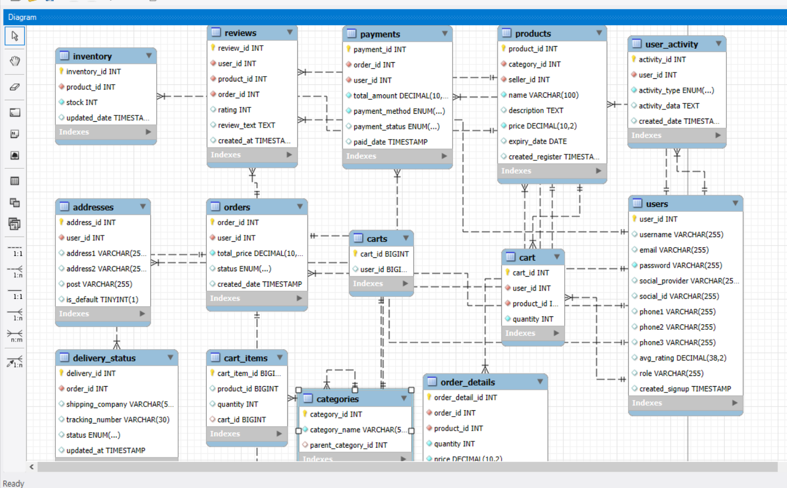

DB관련 질문

1. 성능이 저하되어도 product의 price가 올랐을 때 cart의 price를 수정해 줄 필요가 없다. 그래서 cart에는 price가 없다← 이게 맞는 말인가요? cart에 직접 product의 price를 추가 해주는 게 성능적으로 낫나요?
2. CARTS를 정규화를 위해 따로 만들었는데 이렇게 비슷한 이름으로 테이블을 분리해서 작성하는게 좋은가요?
3. 이전 차수에서 장바구니 기능을 로컬 스토리지에 구현한 조가 있던데 이런 것도 괜찮은 방법인가요?